班級: 四設計二甲

學號: 40823108、40823145

D

E

M

**Lego-EV3產品設計報告書**

**協同產品設計實習**

國立虎尾科技大學



目錄

壹.設計動機………………………… 2

貳.構想發展………………………… 2

参.設計流程圖……………………… 3

肆.2D工程圖………………………… 4

伍.爆炸圖及BOM……………………… 4

陸.3D理想圖………………………… 5

柒.模擬成果…………………………… 5

捌.設計成果…………………………… 6

玖.心得………………………………… 6

1. 設計動機:  
    因二年級上學期選修機電光系統概論，課程內容是使用Lego-EV3組合出各種不同的機構，再利用程式去控制機器，我們想在沒有實物的狀況下利用繪圖軟體與模擬程式進行設計，在沒有實物的尺寸限制下，連接與組裝的機構可以任由我們設計，可以組裝出各種不同的機構，為了可以讓我們的機構可以按照我們想要的方式行走，必須撰寫程式才能達到我們的目的。
2. 構想發展:  
   (一)構想:  
    想使用Lego-EV3組出各種不同的機構。

(二)結構:  
 以車子為方向進行設計。  
(三)介面:  
 Lego-EV3主機是使用Linux作業系統，可與Ios/Android/Windows裝置遙控或互動。

1. 設計流程圖:

設計最佳化

零件繪圖

工程分析

設計模擬

修改

機電傳動與避震機構設計

創建

1. 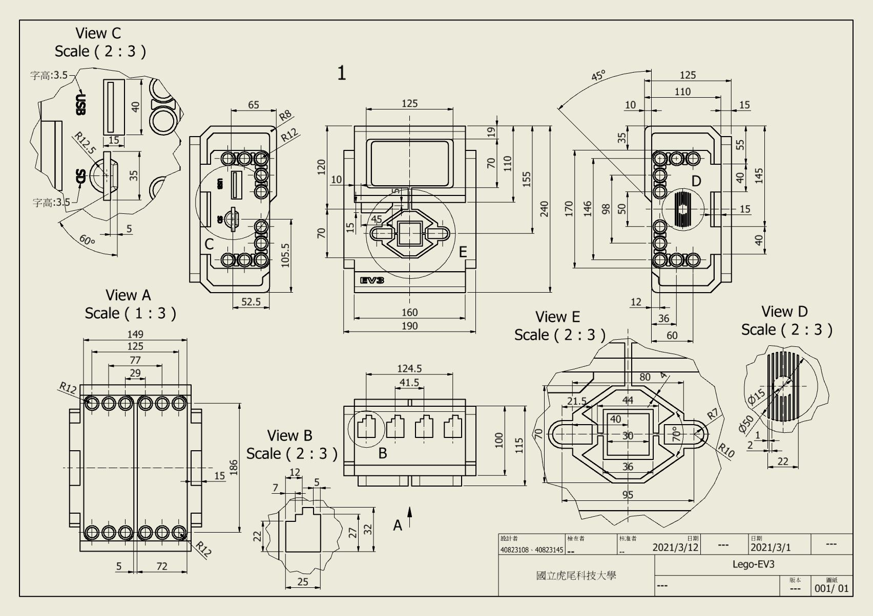2D工程圖
2. 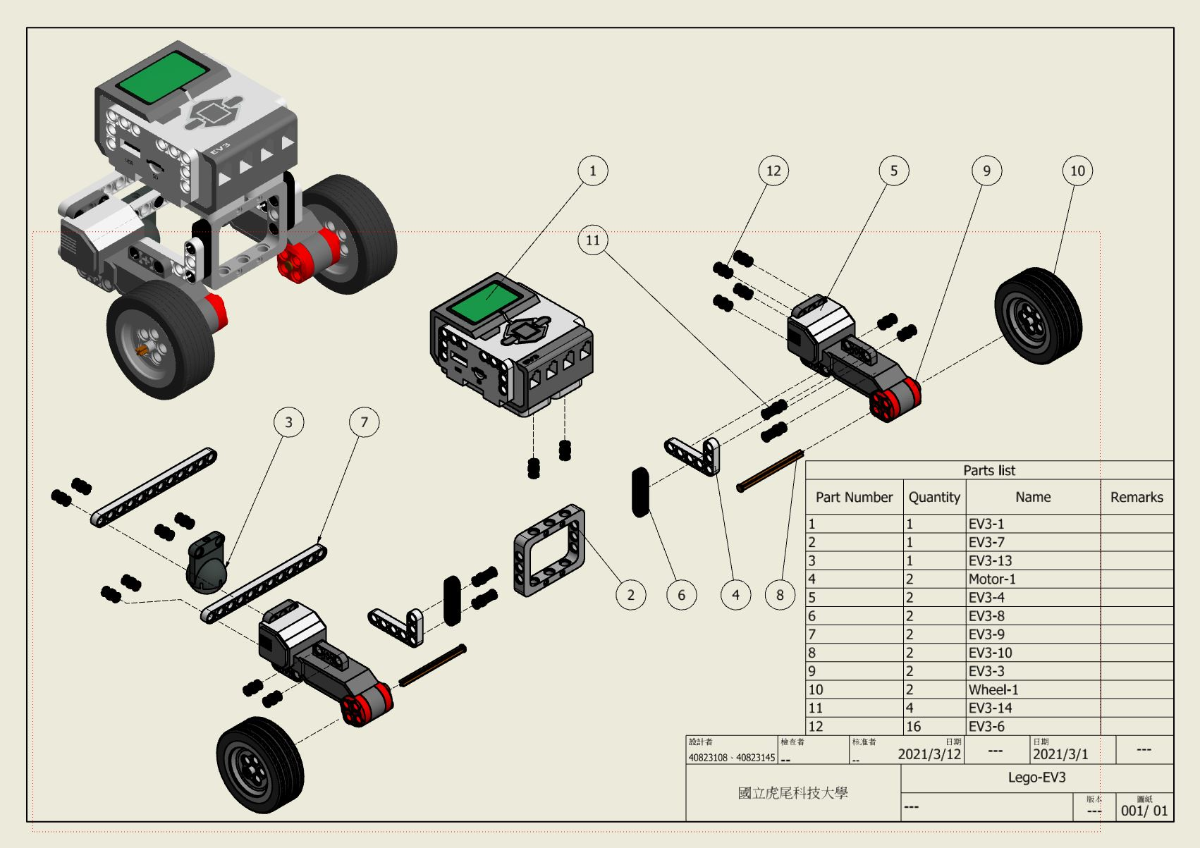爆炸圖及BOM
3. 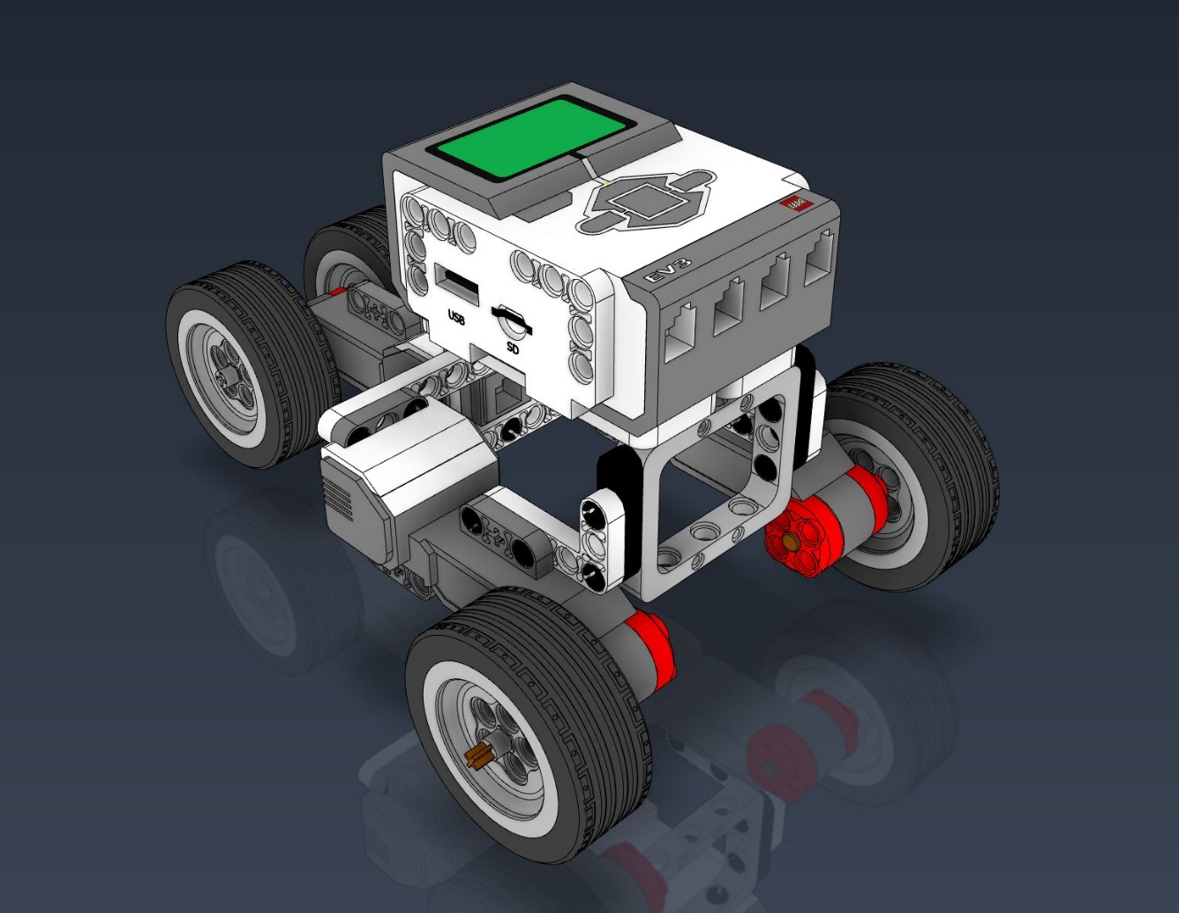3D理想圖
4. 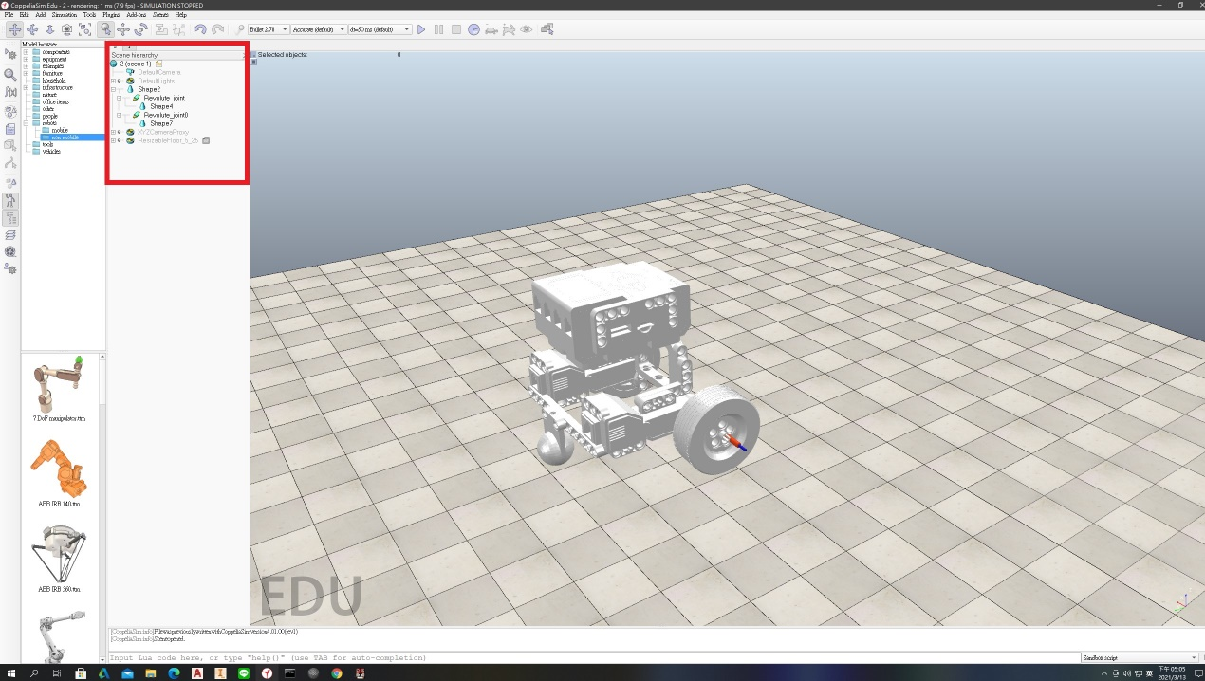模擬成果
5. 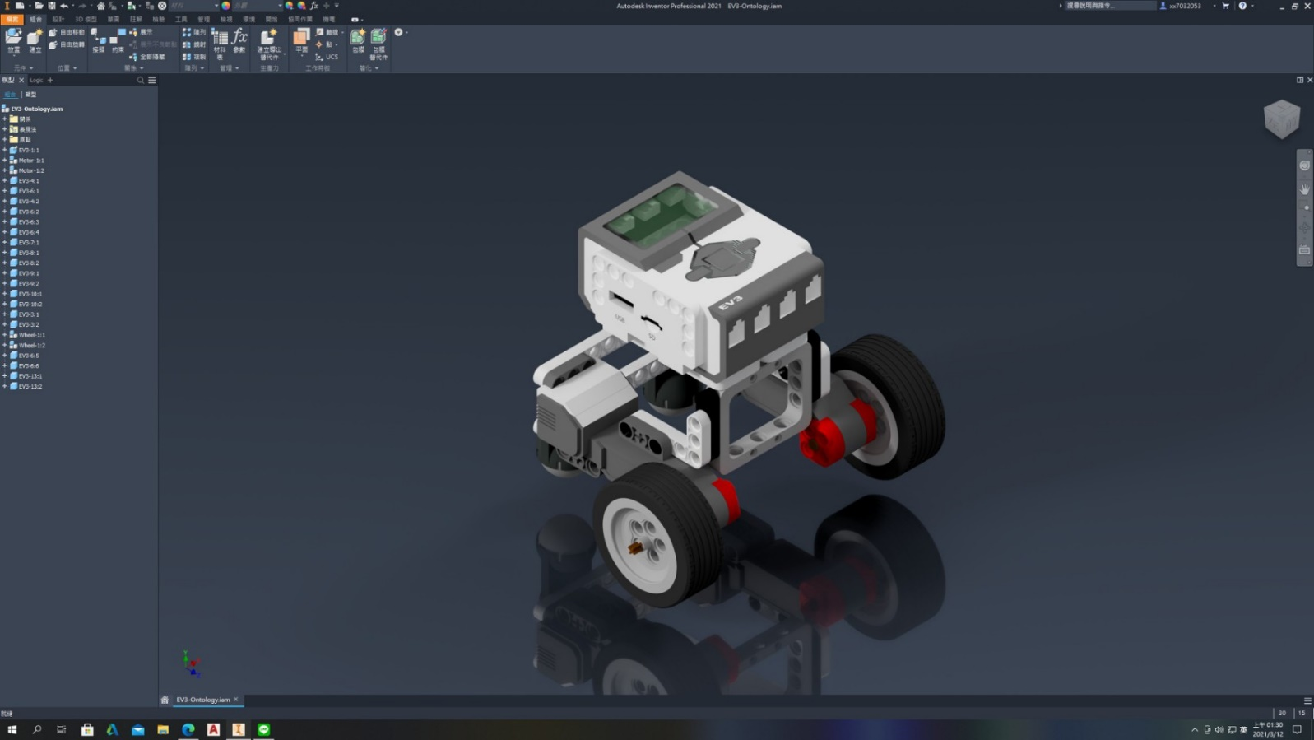設計成果
6. 心得  
   本次專案在設計的過程中遇到最大的問題就是比例的不同，每樣元件在設計的時候比例必須固定，如果比例不同會導致在配合時出現問題，在進行模擬時也遇到零件過多以致在設定參數上遇到問題，也讓模擬的過程更為複雜，為了能夠順利進行模擬也將大部分零件進行簡化，才的以成功，經過本次專案得知一樣產品從設計在到使用上是多麼一件繁雜的事，不是輕易就可以完成的。